**Personel Maaşları Takip Programı Kullanıcı Kılavuzu**

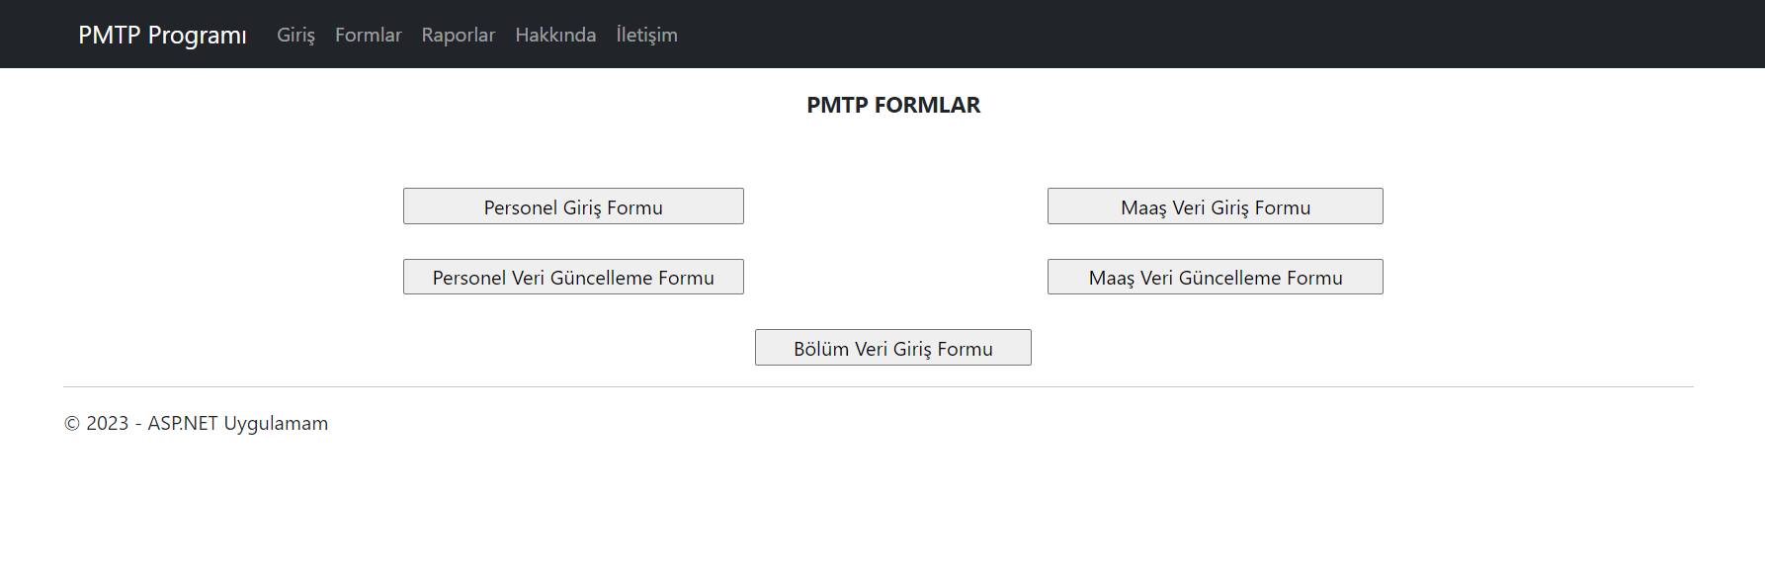**Forms Ekranı:**

Projenin forms butonlarının bulunduğu Forms.aspx dosyasından projemizde bulunan bütün formlara butonlar aracılığıyla erişim sağlanır.

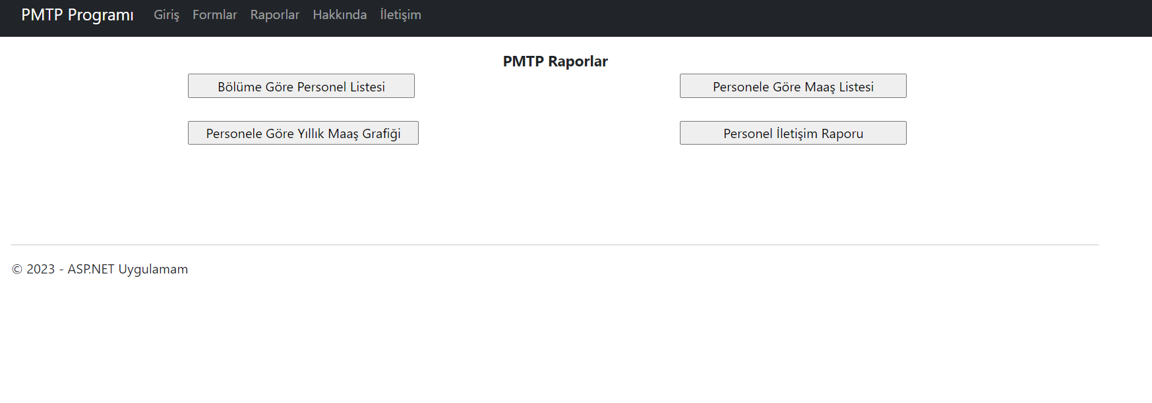**Reports Ekranı:**

Projenin rapor butonlarının bulunduğu Reports.aspx dosyasından projemizde bulunan bütün Raporlara butonlar aracılığıyla erişim sağlanır.

metin, ekran görüntüsü, yazı tipi, sayı, numara içeren bir resim

Açıklama otomatik olarak oluşturuldumetin, ekran görüntüsü, çizgi, diyagram içeren bir resim

Açıklama otomatik olarak oluşturuldu

Maaş Veri Giriş Formumuz sayesinde, personellerimize maaş veri bilgisi girebiliriz. Girdiğimiz bilgileri ise veri tabanımızdaki EmployeesWages tablomuza kaydedip saklayabiliriz.

İlk formumuz olan, Personel Veri Giriş Formumuz sayesinde, şirketimize yeni personel girişini sağlayabiliriz. Buradaki verileri kaydet butonumuz sayesinde, veri tabanımızdaki Employees tablomuza, personel girişi sağlamaktayız.

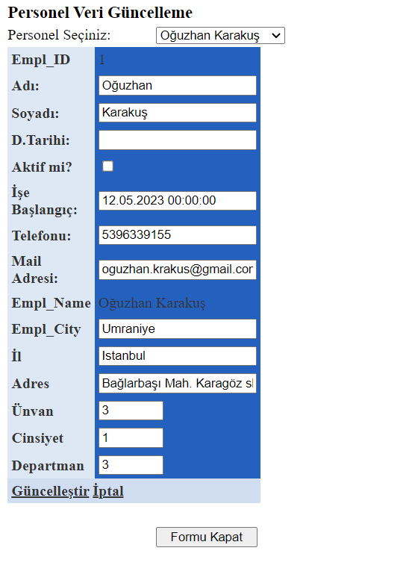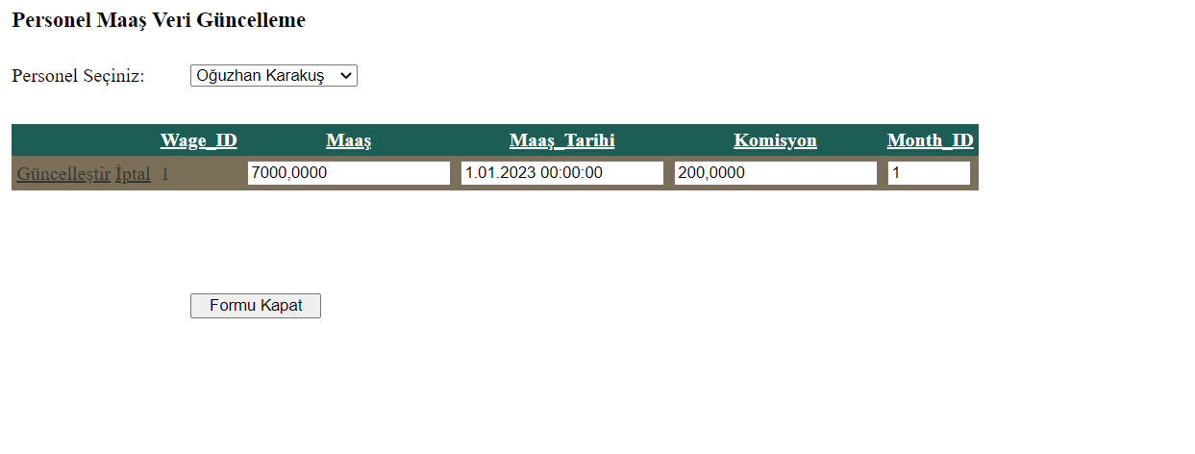

Personellerimizin maaşlarına zam geldiği zaman ise maaş veri güncelleme formumuzdan, maaşına zam yapacağımız personeli üstten seçip listeleyebiliriz. Sonrasında ise soldan düzenle seçeneğine tıklayıp maaş verilerini güncelleyebiliriz. Ve personelimizin yeni güncellenmiş maaş verisini veri tabanımızda güncellenmiş şekilde saklayabiliriz.

Personel Veri Güncelleme formumuz sayesinde, güncelleyeceğimiz personeli üstten seçip listeleyebiliriz. Sonrasında eğer terfi aldıysa veya departman değiştiyse bu verileri düzenle seçeneğine tıklayarak güncelleyebiliriz ve güncel halini veri tabanımızda saklayabiliriz.

metin, ekran görüntüsü, yazı tipi, sayı, numara içeren bir resim

Açıklama otomatik olarak oluşturuldumetin, ekran görüntüsü, sayı, numara, yazı tipi içeren bir resim

Açıklama otomatik olarak oluşturuldu

Buradaki Bölüm Veri Girişi ve Güncelleme Formumuz sayesinde, şirketimize yeni bölüm açılması halinde, veri girişi aç butonumuza tıklayarak yeni bölüm verilerini girerek bölüm eklemesini veri tabanımızdaki Departments tablomuza sağlayabiliriz. Şirketimizdeki bölümleri ise düzenle kısmından verilerini güncelleyip değiştirebiliriz.

İlk raporumuz olan bölüme göre personel raporumuz sayesinde, yukarıda listelenen bölümlerimizde çalışan personellerimizi veri tabanımızda bulunan Employees tablomuzdan, bölümü seçtikten sonra listeleyip görüntüleyebiliriz.

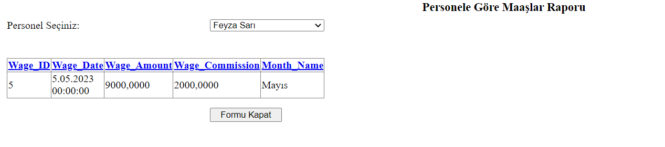

Maaşlar raporumuz sayesinde, yukarıda şirketimizde çalışan personellerimizden birini seçerek maaş bilgilerini veri tabanımızda bulunan EmployeesWages tablomuz ve Lookups tablomuz sayesinde, personelimizi seçtikten sonra maaş bilgilerini listeleyebiliriz.

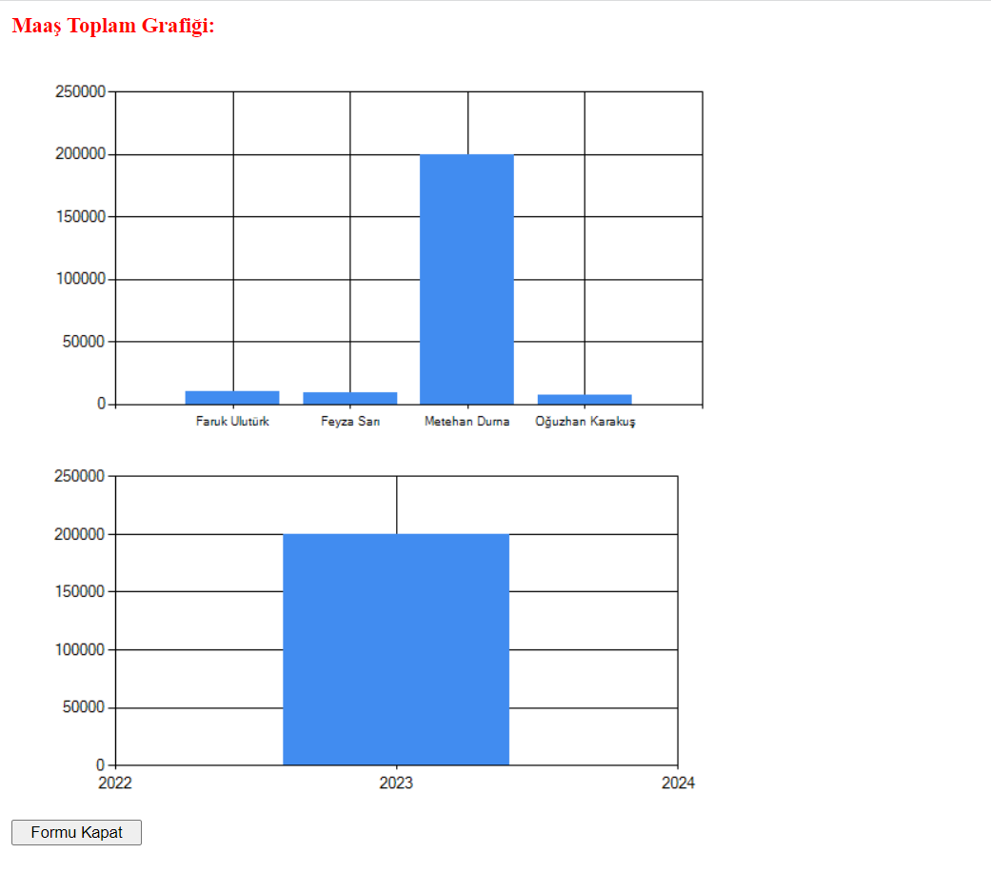

Maaş grafiği raporumuz sayesinde, personellerimizin aldığı maaş tutarlarını, personel isimlerine ve yıllarına göre veri tabanlarımızdaki gerekli tablolardan ve alanlardan listeleyebiliriz.

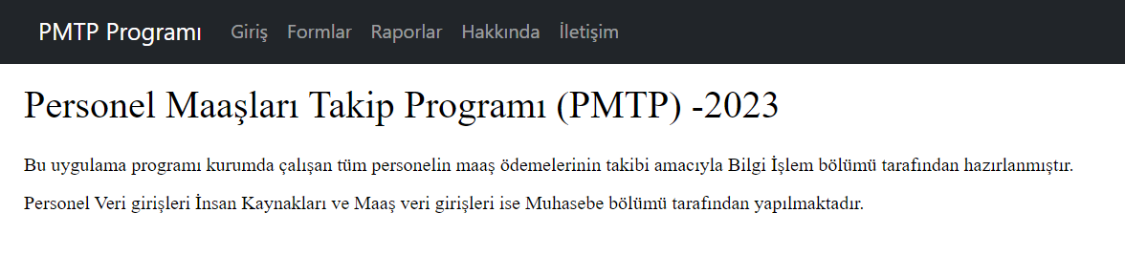metin, ekran görüntüsü, yazı tipi, sayı, numara içeren bir resim

Açıklama otomatik olarak oluşturuldu

Son raporumuz olan Personel İletişim Raporu sayesinde, şirketimizde çalışan tüm personellerin iletişim bilgilerini ve personele ait bir çok veriyi ,veri tabanımızdaki gerekli tablolardan çekerek listeleyebiliriz.

Projenin hakkında kısmı olan About.aspx dosyası sayesinde projemiz hakkındaki temel bilgilere ulaşabilirsiniz.

metin, ekran görüntüsü, yazılım, web sayfası içeren bir resim

Açıklama otomatik olarak oluşturuldu

Projemizin iletişim kısmı olan Contact.aspx dosyası sayesinde, projemiz ile ilgili iletişim kurmak için çeşitli yolları görüntüleyebilirsiniz.